Bài 3 : Xử lý lỗi bố cục giao diện hệ thống theo dõi xe

Vấn đề: Giao diện "Theo dõi lộ trình xe" trên web đang bị vỡ: Khung "Thông tin tài xế" đang đè lên khung "Danh sách trạm". Khi soi bằng F12, các thông số kích thước trông rất lộn xộn

Yêu cầu:
Phần 1. Phân tích
- Vẽ lại sơ đồ Box Model hiện tại của phần tử lỗi qua tab Computed.
Phần 2. Triển khai
- Đưa ra thông số CSS mới giúp sửa lỗi chồng lấn giao diện.
Phần 3. Kiểm thử
- Giả định thay đổi Margin nhưng phần tử vẫn không di chuyển, hãy kiểm tra xem có thuộc tính nào đang ghi đè ở tầng Browser Engine không?

Cách làm:
Phần 1. Phân tích
- Vẽ lại sơ đồ Box Model hiện tại của phần tử lỗi qua tab Computed.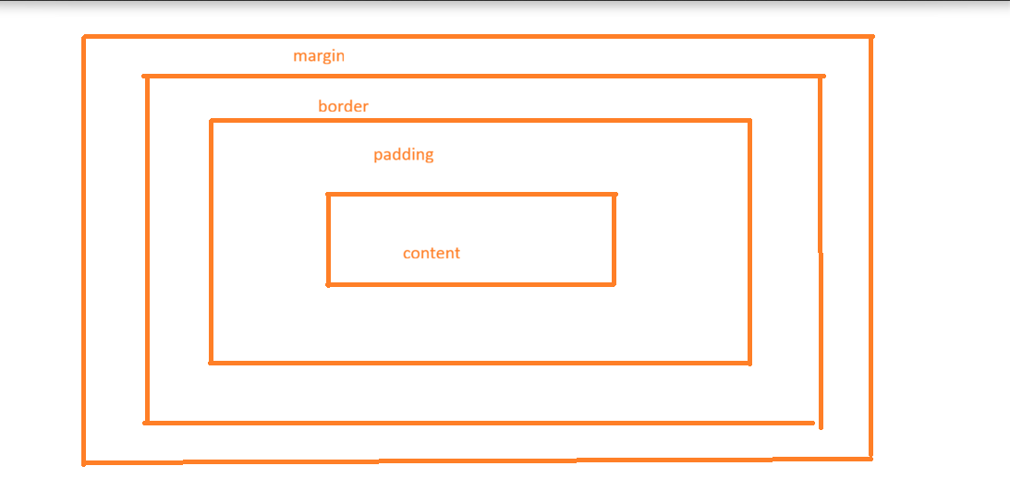
Phần 2. Triển khai
- Thông số CSS mới giúp sửa lỗi chồng lấn giao diện:
  - Khắc phục lỗi định vị
  - Thiết lập khoảng cách Margin hợp lí
  - Kiểm tra lại Flexbox

Phần 3. Kiểm thử
- Giả định thay đổi Margin nhưng phần tử vẫn không di chuyển, hãy kiểm tra xem có thuộc tính nào đang ghi đè ở tầng Browser Engine không?
  - Kiểm tra độ ưu tiên của Selector
  - Kiểm tra thuộc tính position
  - Kiểm tra thuộc tính display

